Sehen statt Raten
Neue Neigungssensoren von IPF

Mit der Reihe YN58 stellt IPF Neigungssensoren vor, die insbesondere durch ihre „inneren Werte“ überzeugen.

Die Sensoren erfassen mit einer absoluten Wiederholgenauigkeit von 0,03° den Neigungswinkel sowohl in X- als auch Y-Richtung. Angeboten werden die Sensoren in drei Versionen: -10° bis +10° (YN580020), -45° bis +45° (YN580021) sowie -85° bis +85° (YN580022), wobei die beiden Analogausgänge über den gesamten Messbereich ein Signal von 4…20mA bereitstellen.

Im Vergleich zu anderen Neigungssensoren im Markt verfügt die Reihe YN58 von IPF über einige besondere Merkmale. So befindet sich im inneren der Sensoren eine gut ablesbare LED-Anzeige zur Visualisierung des Neigungswinkels. Die von der LED-Anzeige gelieferte Information wird zudem durch vier um das Display angeordnete Fadenkreuz-LEDs unterstützt, die signalisieren, in welche Richtung der Sensor bei der Montage geneigt ist. Sowohl die Anzeige als auch die Fadenkreuz-LEDs vereinfachen somit maßgeblich die Installation und Inbetriebnahme der Geräte.

Das Gehäuse der für einen weiten Umgebungstemperaturbereich von -25 °C bis +80 °C ausgelegten Neigungssensoren besteht aus Aluminium (Schutzklasse IP67). Der elektrische Anschluss erfolgt mit einem 5-poligen M12-Steckverbinder.

Neigungssensoren dienen zur absoluten Winkel- und Lageerfassung und messen den Winkel eines Objektes in Bezug zur Erdschwerkraft. Das Einsatzspektrum solcher Geräte ist vielfältig: z. B. an Baggern, Kränen, Hebebühnen (Unfallschutz), PV-Anlagen, Windkraftanlagen, Teleskopen oder Industrierobotern, um nur wenige Beispiele zu nennen.

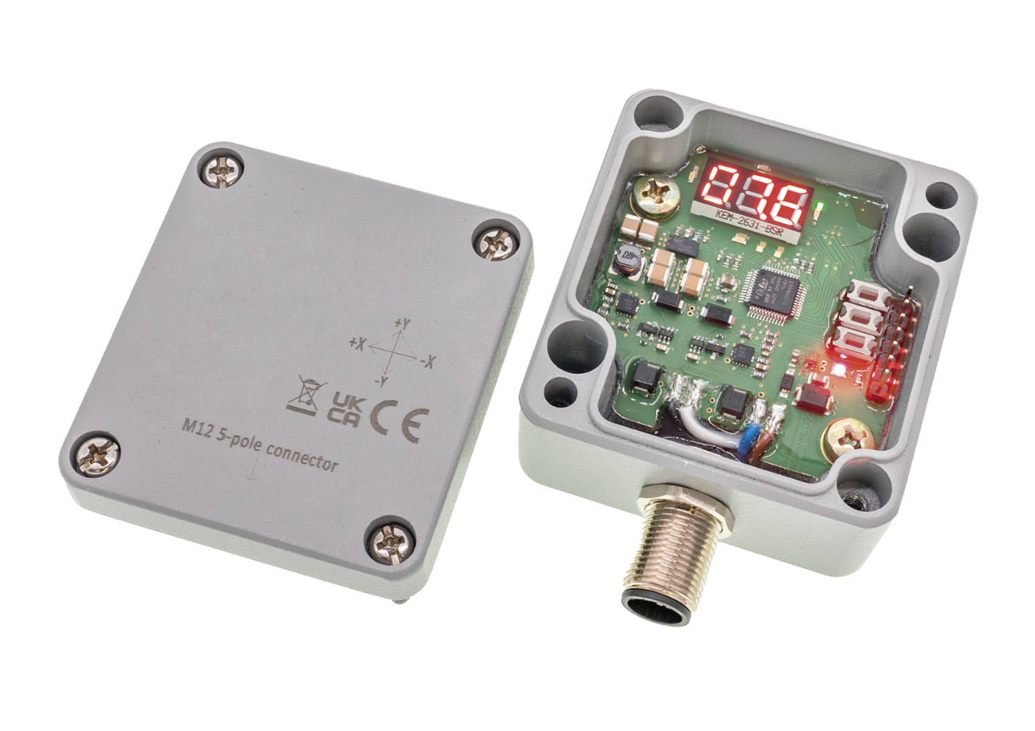
Bildunterschrift: Die neuen Neigungssensoren von IPF überzeugen vor allem durch ihre „inneren Werte“, da sie
sowohl eine LED-Anzeige als auch vier Fadenkreuz-LEDs integrieren. (Bild: ipf electronic gmbh)

ÜBER IPF ELECTRONIC
Sensoren vom Feinsten
Wenn HIGH-TECH zu HIGH-END wird.

Im deutschsprachigen Raum stehen wir seit mehr als vier Jahrzehnten für Hochleistungs-Sensoren in der Automatisierungstechnik. Wir legen Wert auf höchste Qualität und produzieren nach wie vor selbst am Hauptstandort in Altena im Sauerland.
Wir sind die ipf electronic und machen mehr als nur unseren Job. Wir denken weiter, innovativer, nachhaltiger und bleiben dabei sympathisch. Wir sitzen im Sauerland, einer der innovativsten Regionen des Landes. Unsere Produkte sind präzise, intelligent, technisch ausgereift und vielseitig einsetzbar. Unsere 140 Mitarbeiter leben Service, auch nach den üblichen Geschäftszeiten.
Mit unserer großen Produktvielfalt, hohen Problemlösungskompetenz und starken Serviceorientierung sind wir als Top-Lieferant in der industriellen Sensorik einzigartig. Permanente Forschung und Entwicklung spielen eine ebenso gewichtige Rolle, wie die Weiter- und Fortbildung von Mitarbeitern und Führungskräften. Unser 1982 gegründetes Unternehmen wird bis heute in zweiter Generation familiengeführt. Beim Umweltschutz und nachhaltigen Umgang mit Ressourcen legen wir besondere Maßstäbe an.

KONTAKT
ipf electronic gmbh
Rosmarter Allee 14
58762 Altena
info@ipf.de
www.ipf.de


PRESSEKONTAKT
Martinus Menne
Waldweg 8 ● 57489 Drolshagen
Tel +49 2761 8288861
mm@technikredaktion.de
www.technikredaktion.de

